# 三所需求沟通后第一版

## 文件的查询和展示字段

### 1.文件标题: 上级下发文件时给文件命名的标题.

### 2.文件编号:下级单位收到文件后对文件进行的编号,但不是所有文件都有编号.

### 3.课题名称: 下级单位进行课题研究时自主命名的编号.

### 4.课题编号:下级单位进行课题研究时,自主命名的编号.

### 5.发文字号: 上级单位下发文件时,给予文件的编号.

### 6.关键字: 用户自行添加的对于文件或者课题的描述.

### 7.文件和课题的对应关系: 每个文件只能属于一个课题. 每个课题可以有多个文件.

## 如网页设计图片中展示的字段与文字描述不符时,以此文字描述为准

## 二.关于文件操作的各种名称含义

### 1.文件录入:在电脑端录入此文件的信息

### 2.文件存入:在触摸屏段点击”文件入柜”存入柜中.

### 3.文件流转: 流转给其他部门的某人或者转交给资料室保存该文件, 可以被流转的文件须满足以下条件

课题文件: 此文件对应的课题必须处于”已结题” 状态.且文件为”已归还状态”或者”已存入”状态,

非课题文件: 文件为”已归还状态”或者”已存入”状态.

### 4.文件销毁: 意味着取出文件,并销毁, 只有处于已归还状态”或者”已存入”状态的文件可以销毁

## 三.关于课题的解析

#### 1.课题结题:

当某个课题结题时,意味着此课题”不可添加”,”不可删除”其下任何文件, 但是可以编辑文件内容.

#### 2.课题和文件流转的关系

文件流转一定意味着其所在的课题结题,不会出现某个文件在课题还未结题时需要流转

## 四.系统管理员页面

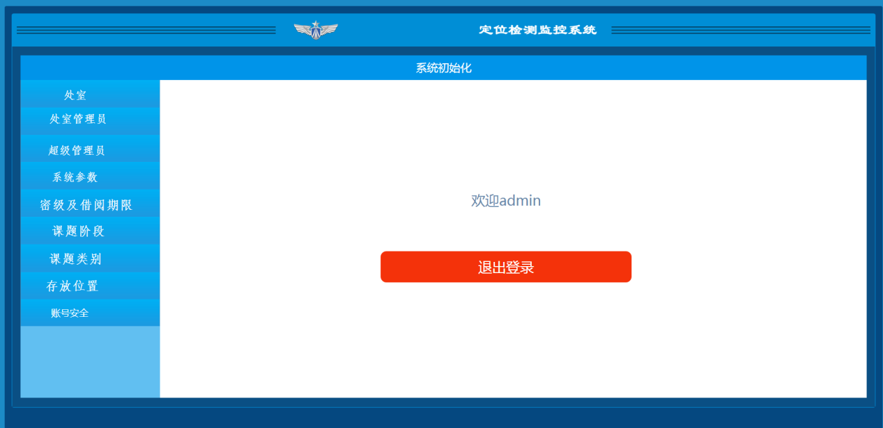

### 处室

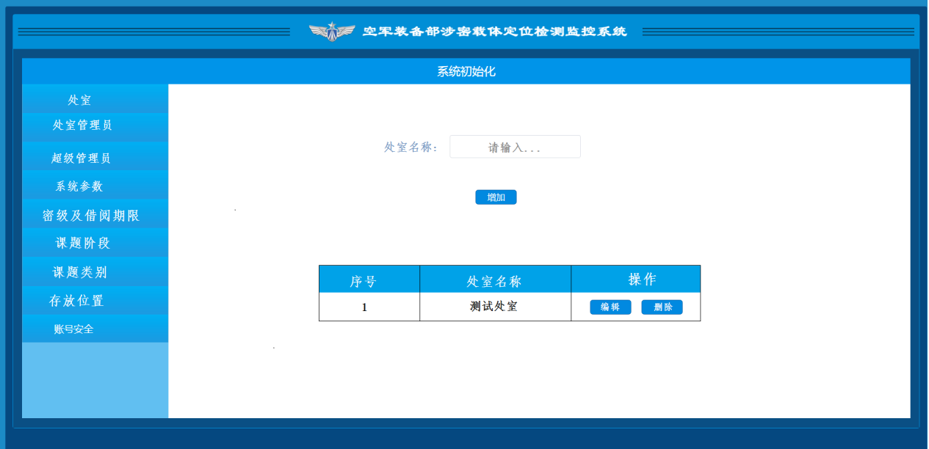

1. 添加规则: 处室名称不可重复,不可为空,长度在20字以内(暂时不考虑字母或者数字的存在)
2. 编辑规则:处室名称的编辑遵循添加规则
3. 删除规则:当处室下存在任何文件信息时不可删除.

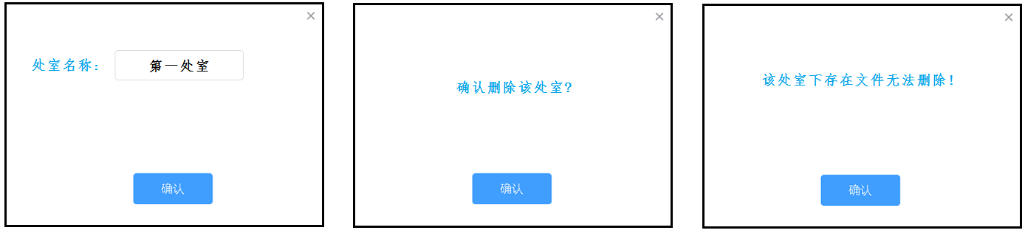

### 处室管理员

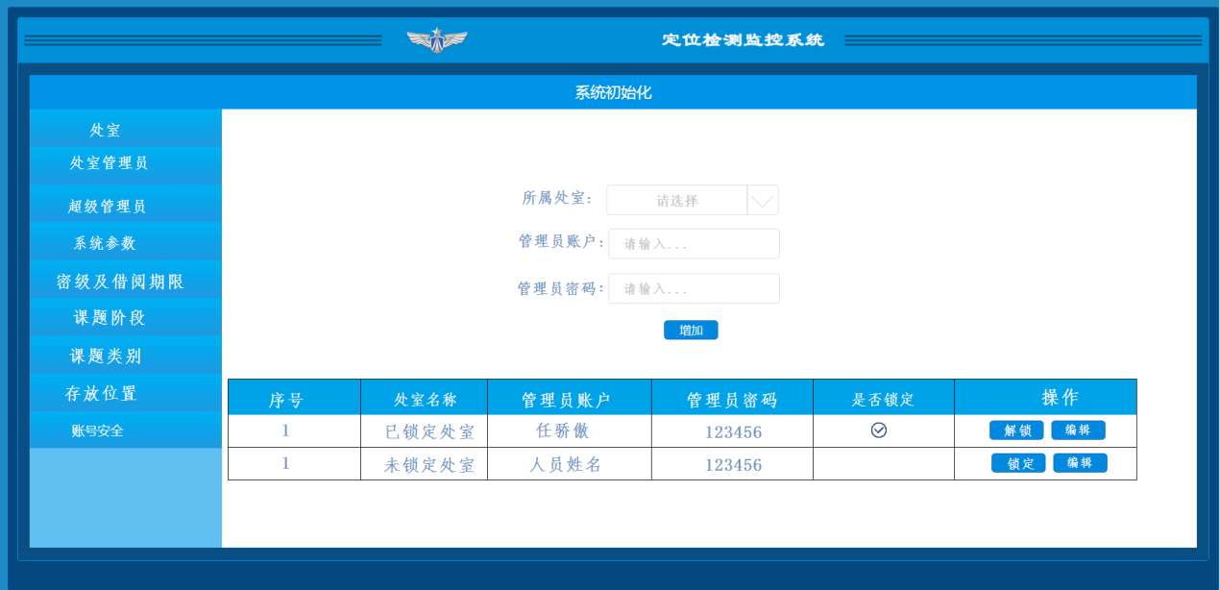

1. 添加规则:每个处室只能有一个管理员账户.账户名不可重复,密码可重复, 密码为可以为字母,数字或者其组合.

b) 编辑规则:编辑账户名或者密码是遵循添加规则, 不可编辑处室.

c) 锁定规则:输入错误密码达到系统参数中的规定次数后,锁定其账户.

已锁定账户”是否锁定”字段为”对勾” 操作按钮为”解锁”和”编辑”

未锁定账户该字段显示为空白, 操作按钮为”锁定”和”编辑”

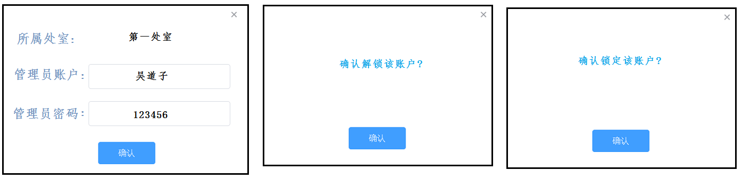

### 超级管理员

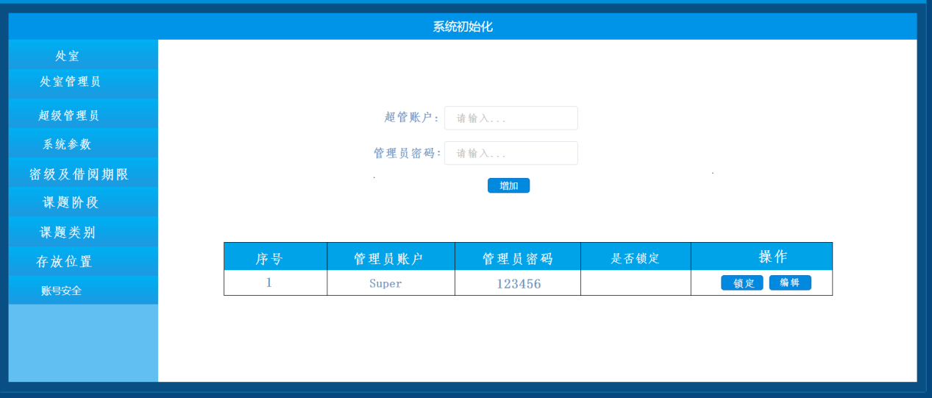

a)增加规则: 系统中只能存在一个超级管理员账户.密码为可以为字母,数字或者其组合.

1. 编辑规则:参考增加规则
2. 锁定规则:输入错误密码达到系统参数中的规定次数后,锁定其账户.
3. 已锁定账户”是否锁定”字段为”对勾” 操作按钮为”解锁”和”编辑”
4. 未锁定账户该字段显示为空白, 操作按钮为”锁定”和”编辑”

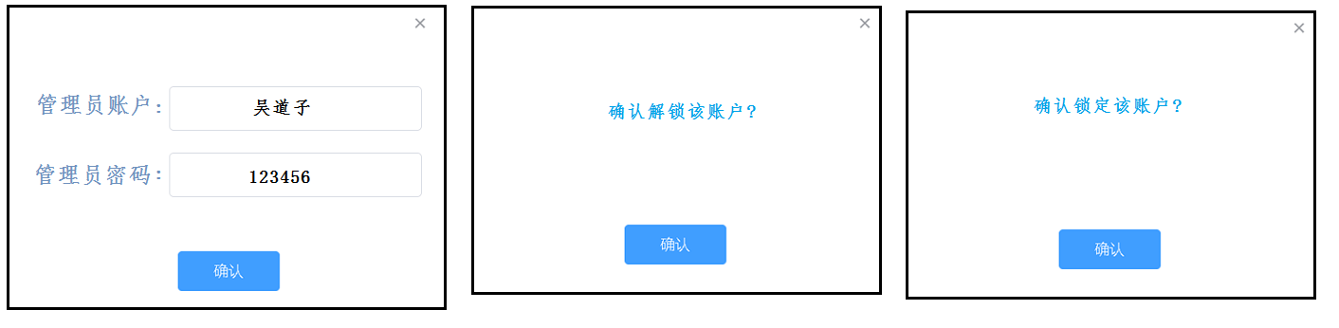

### 系统参数

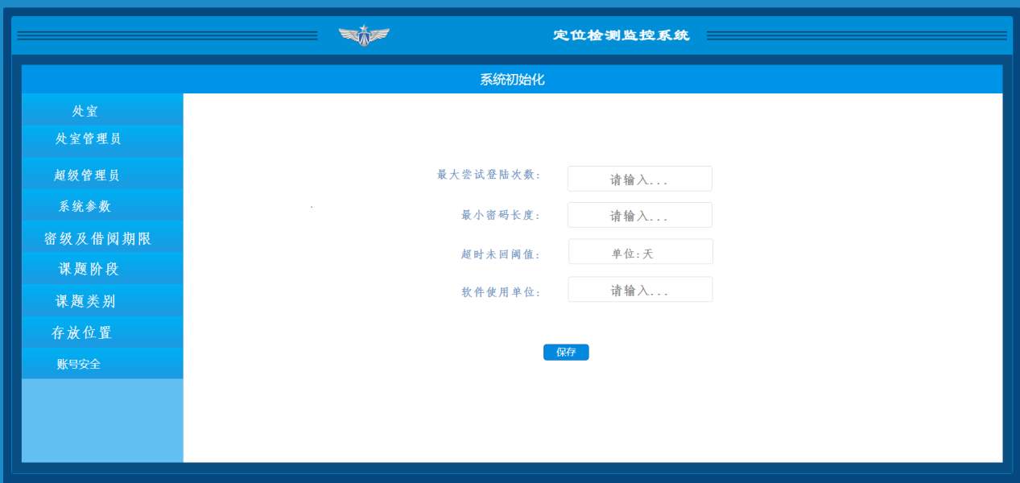

用户提出文件借阅的超时时间固定为:30天 每天为24小时.

### 密级及使用期限

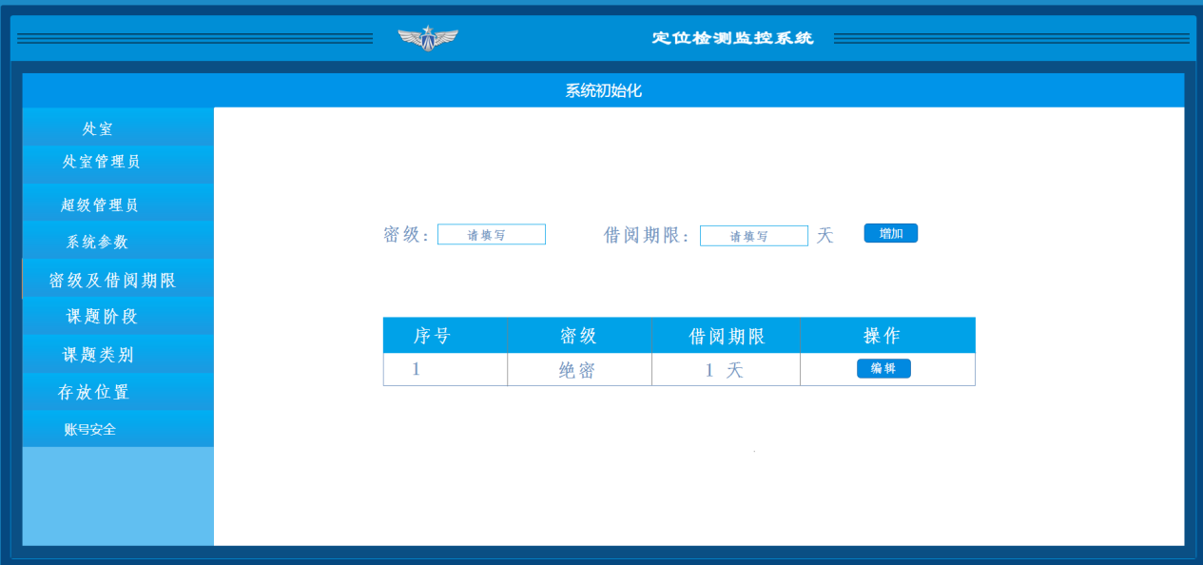

1. 添加规则:密级名称不可重复,只能为中文,不超过6个字
2. 编辑规则:参考添加规则.
3. 借阅期限:用户不根据密级计算借用期限, 此字段暂时没有用
4. 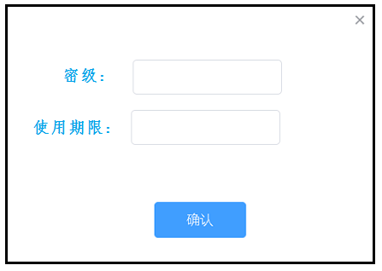

### 课题阶段 ？ 客户提出课题有阶段,,,客户自己选择

1. 添加规则: 课题阶段只能为中文. 不可重复,目前用户给出的阶段名有:开题,抽样.结题…
2. 编辑规则:参考添加规则.
3. 注: 课题阶段存在”结题”这个选项, 当将课题阶段修改为”结题”时, 作用与课题页面中的”结题”按钮一样.

### 课题类别

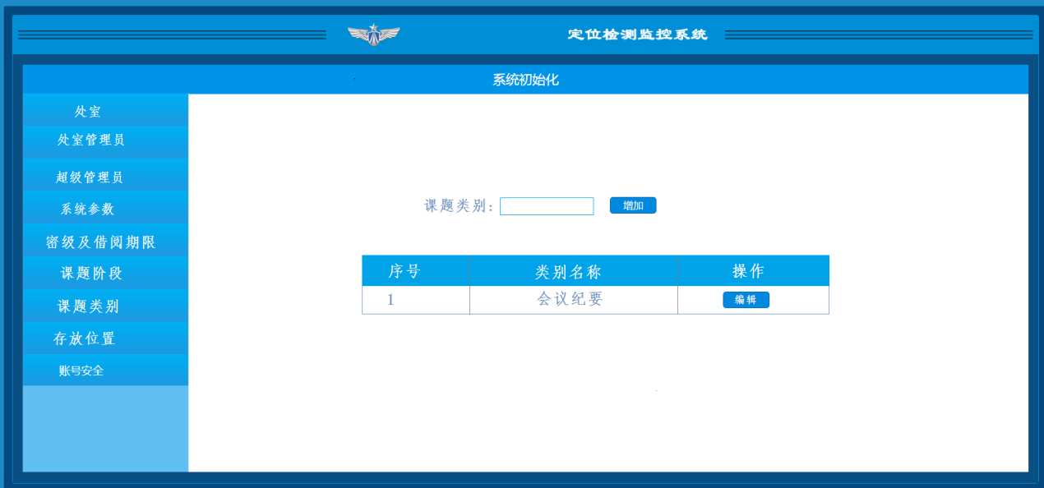

### 存放位置

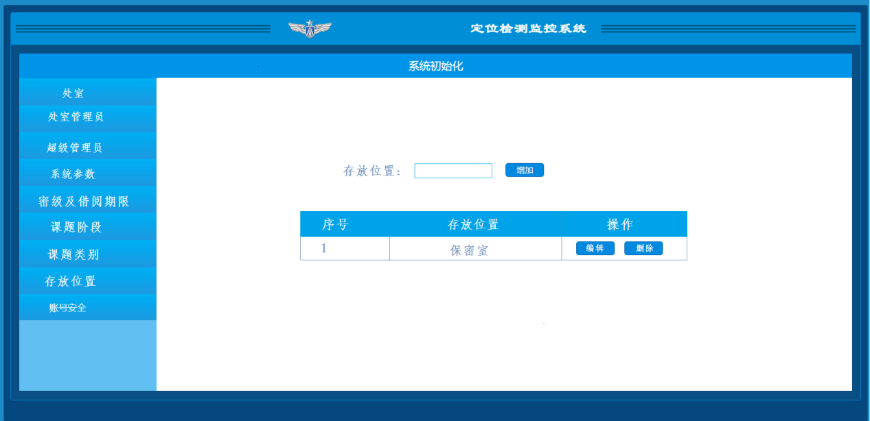

### 账号安全: 参考空转或者八所内容为:

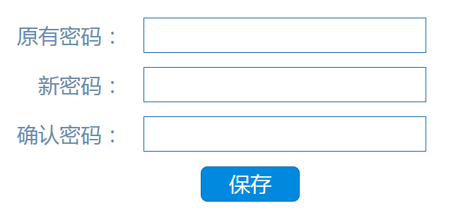

## 五.处室管理员页面

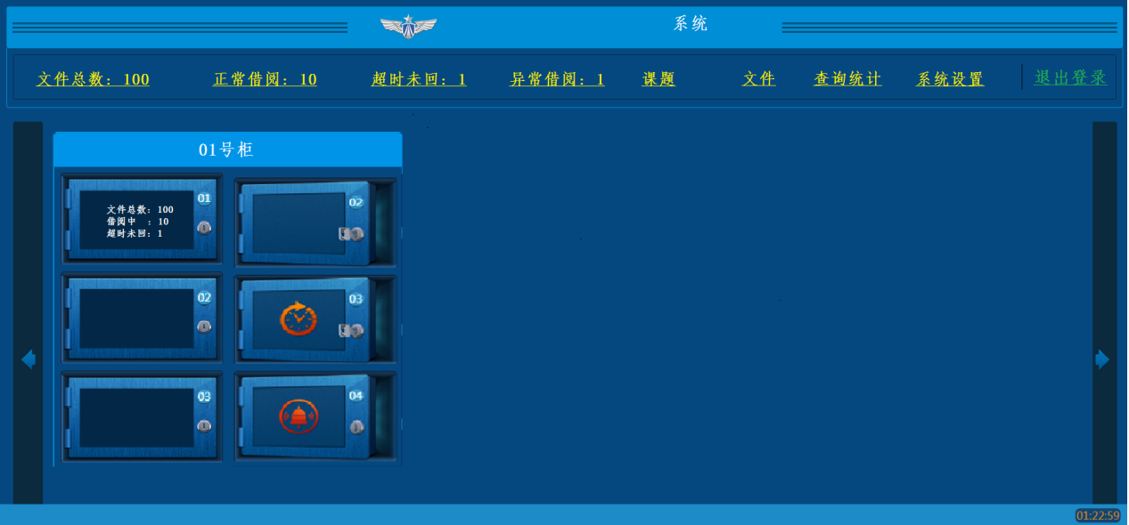

文件总数, 正常借阅,超时未回, 异常借阅,页面只提供展示的功能.

### 1.文件总数页面

文件总数: 包括所有处于”已存入”,”已归还”,”借阅中”状态的文件.

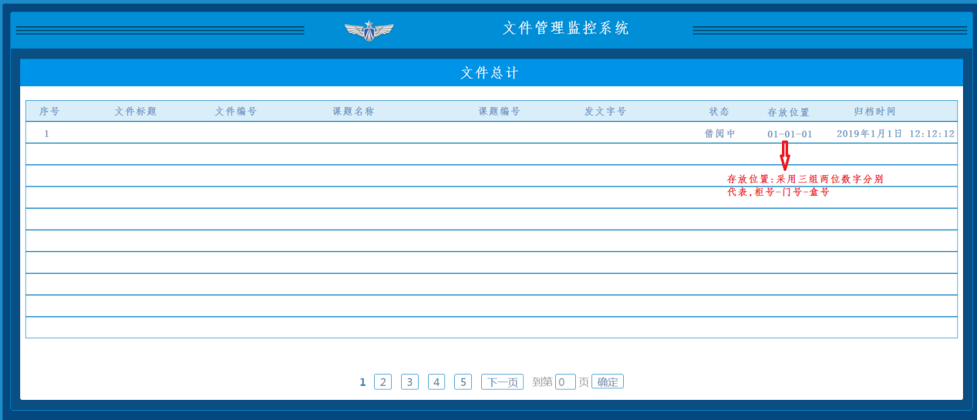

### 2.正常借阅 下面这个图没有借阅功能，只是查询使用？

借阅文件时间从取走到当前时间未超过30天的

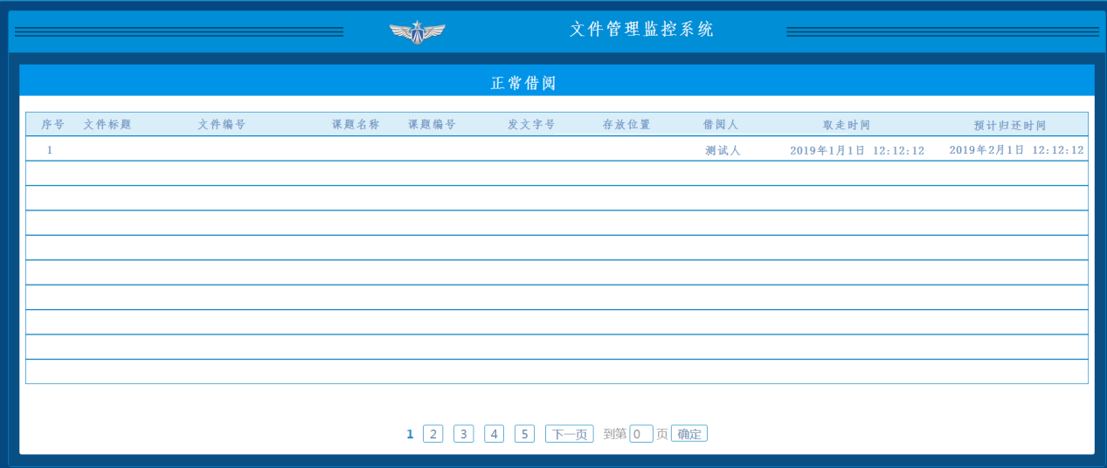

### 3.超时未回

借阅文件时间从取走到当前时间超过30天的

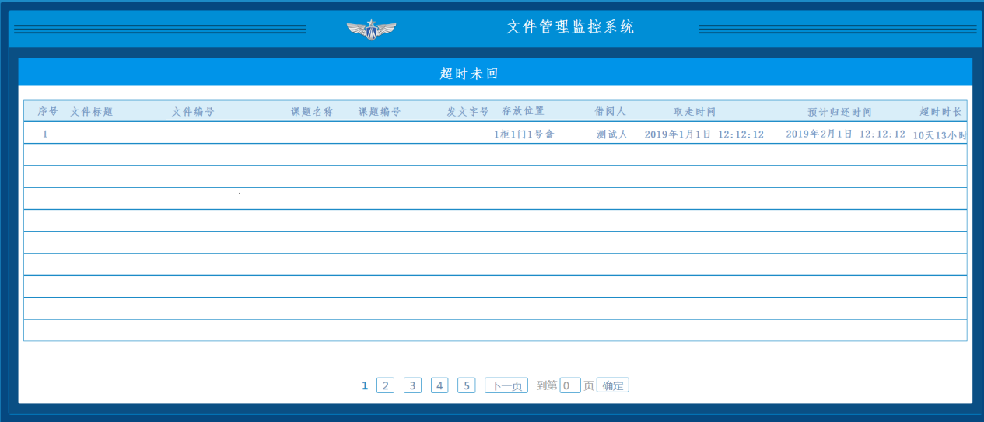

### 4异常借阅

在触摸屏上选择了A文件,但是取走了B文件,此时B文件为异常借阅文件.

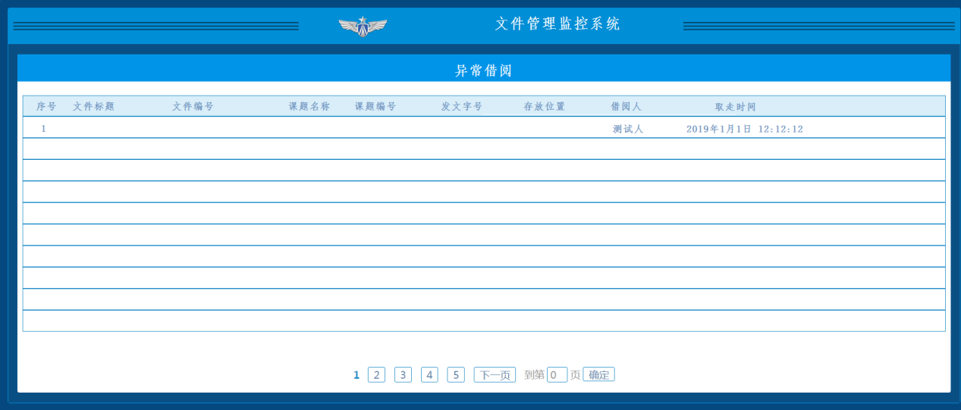

### 5.文件

#### 1)课题文件录入页面

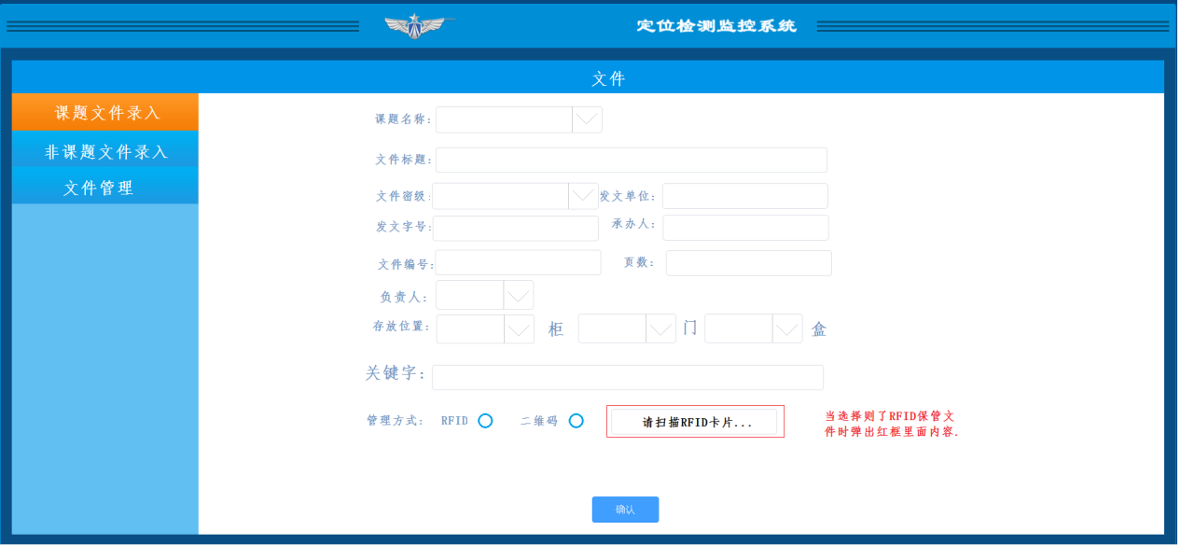

以下为必填条件:

课题名称

文件标题

文件密级

发文单位

发文字号

页数

文件编号

负责人

存放位置: 默认为01柜01门01号盒 用户自行选择

RFID 或者 二维码 必须选一种保存方式,

点击RFID的勾选框后,在RFID读卡器上扫描卡片,卡片的编号出现在红框中的位置

点击二维码的勾选框,在点击”确认”按钮后二维码打印机打印二维码.

#### 2)非课题文件录入页面

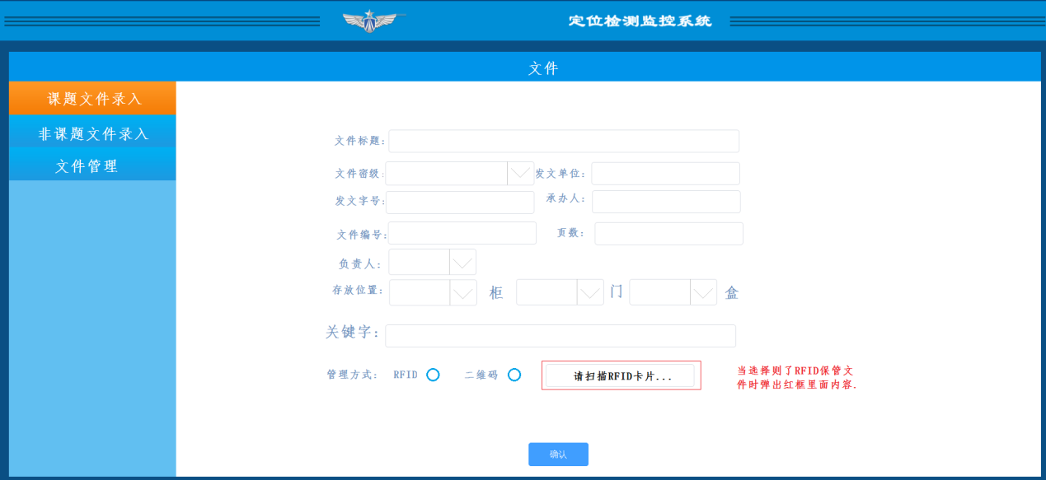

必填条件参考”课题文件录入”

#### ~~3)!!!!!!!!!(文件转销)与文件管理合并~~

~~流转:文件转给其他科室人员保存.~~

~~销毁:文件粉碎~~

##### ~~查询:~~

~~所有手动输入均支持模糊查询.~~

~~课题名称:不展示结题方式为”资料室存档”的课题名称.~~

~~课题编号: 不展示结题方式为”资料室存档”的课题编号.~~

##### ~~查看:~~

~~点击查看后会弹出页面,展示改文件的详情.~~

~~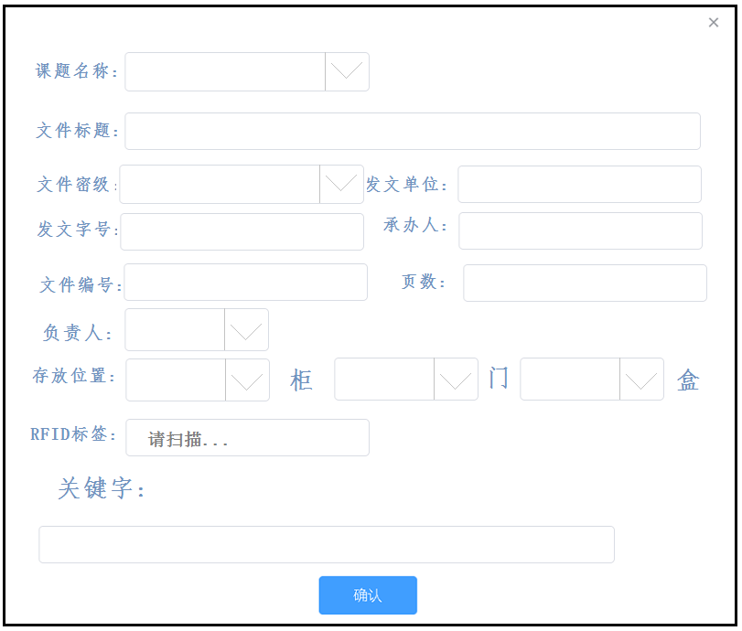~~

~~此页面只有展示的功能,点击确认或者X返回上一级页面. 非课题文件省略”课题名称”字段.~~

##### ~~流转:~~

~~将某个文件或某些文件转移给其他科室使用, 不再归还.~~

~~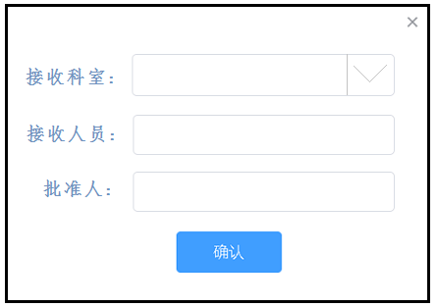~~

##### ~~销毁:~~

~~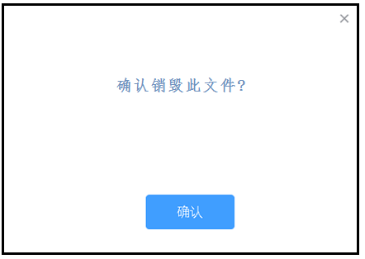~~

#### 4)文件管理

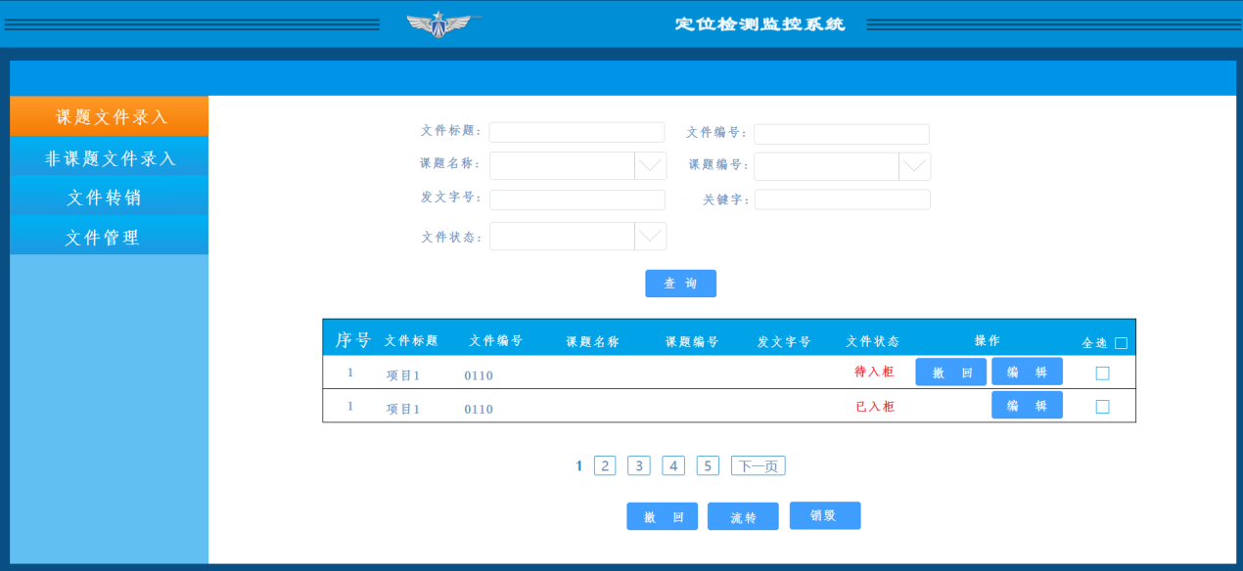

文件状态及不同状态下的按钮.

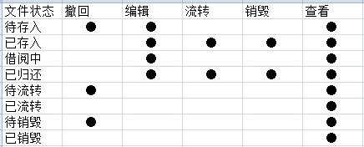

当选择了没有”撤回”按钮的文件,点击最下方”撤回”按钮时,提示”某些文件没有撤回操作,请检查选择的文件”.

##### 文件状态

###### 待存入:

完成了文件的录入,还未放入文件柜.

###### 已存入 :

待入柜状态的文件放入文件柜,被检测到存在于正确的柜门中.

###### 借阅中:

文件被某人借走.

###### 已归还:

###### 5.待销毁:

###### 6.已销毁:

###### 7.待流转:

###### 8.已流转:

文件操作规则

撤回: 针对于”待存入”状态文件, 撤回意味着删除该文件.

针对”待销毁”和”待流转”文件,撤回意味着该文件状态还原为:”已归还”

编辑: 可以编辑文件除RFID号外的一切属性.—原因见(为何会存在多个盒保存一个课题文件的情况)

流转和销毁:

课题文件的流转和销毁: 该课题必须处于结题状态, 且文件必须处于”已归还”或者”已存入”状态.

非课题文件的流转与销毁: 文件必须处于”已归还”或 “已存入” 状态;

柜号门号盒号的默认值规则:

课题文件: 柜中如果已存在该课题 文件,则跟其保存在同一盒中, 如果多个盒都保存了同一课题的文件, 则为按照柜号,门号,盒号排序的最后一个盒.

如果柜中还未存在该课题文件, 按照柜号,门号,盒号的数值大小顺序,选定第一个空盒.

非课题文件: 如果柜中还未存在”非课题类文件”则展示按照柜号,门号,盒号的数值大小顺序,选定第一个空盒.

如果柜中存在非课题文件,则按照费课题文件存在的所有盒中,按照柜号,门号,盒号数值大小,选定最后一个盒.

为何会存在多个盒保存一个课题文件的情况:

提问用户: 如果文件过大, 默认的盒无法盛放怎么办,

用户回答: 如果无法存放,管理员自行更换新盒,并修改该文件位置.

这也是为何可以编辑文件的位置.

文件的流转弹出框和销毁 弹出框

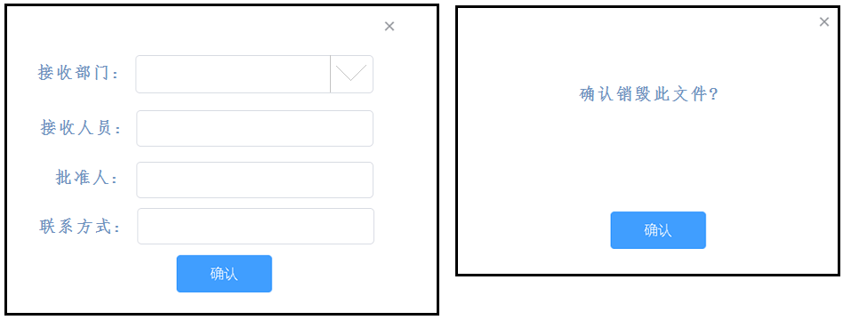

### 6.课题

##### 1)新建课题

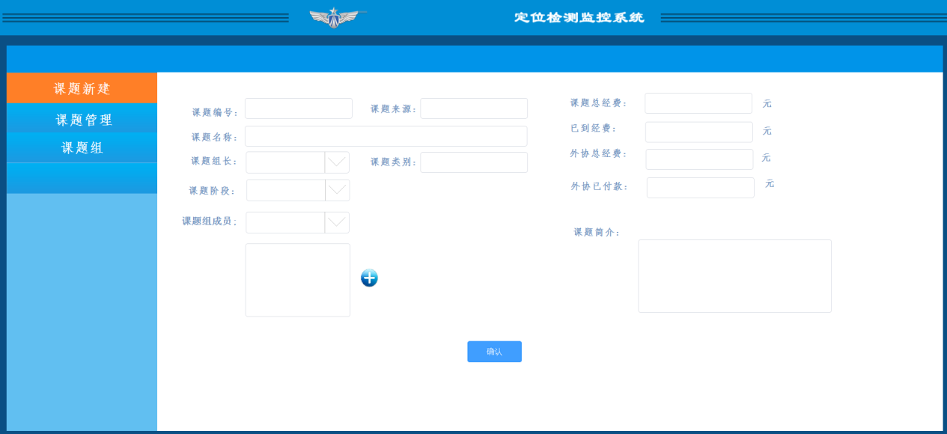

必填项

课题编号

课题名称

课题组长

课题组成员:当选择了某个课题组时, 下方的方框中显示该课题组成员的名字, 当课题组人员无法满足全部所需人员时, 点击”+”号弹出列表 可以增加想要的人员.

想要的人员: 如果已经选择了课题组:则待选人员不包含已选课题组组员

如果没有选择课题组时:待选项展示该处室下所有人员.

当选定了课题组长时, 课题组下拉框只弹出其 为组长的课题组

弹出的列表按照姓氏分组排列即可

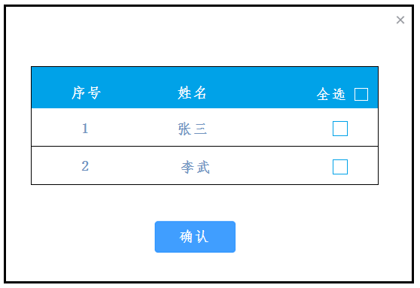

##### 2)课题管理

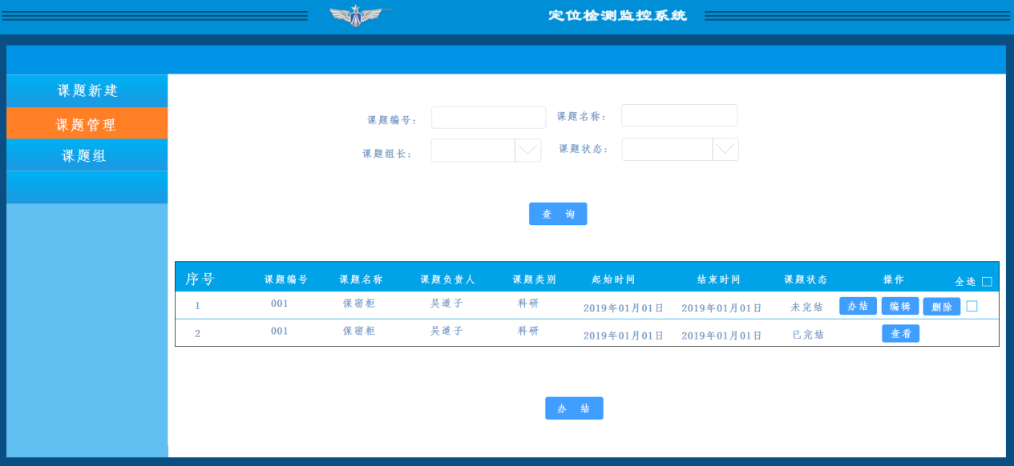

办结: 课题结题, 当添加新文件时 , 该课题不出现在待选项中. 该课题下文件不可增加不可删除,可以编辑.

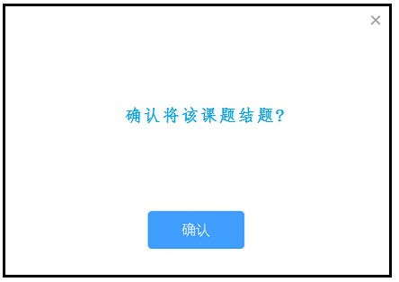

##### 3)课题组:

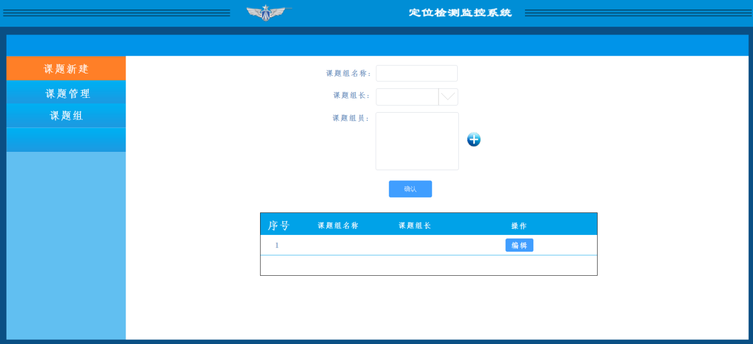

课题组不可删除？ 不可删除.

课题组名称不可重复

不同课题组成员可以重复

### 7.系统设置

##### 使用人设置

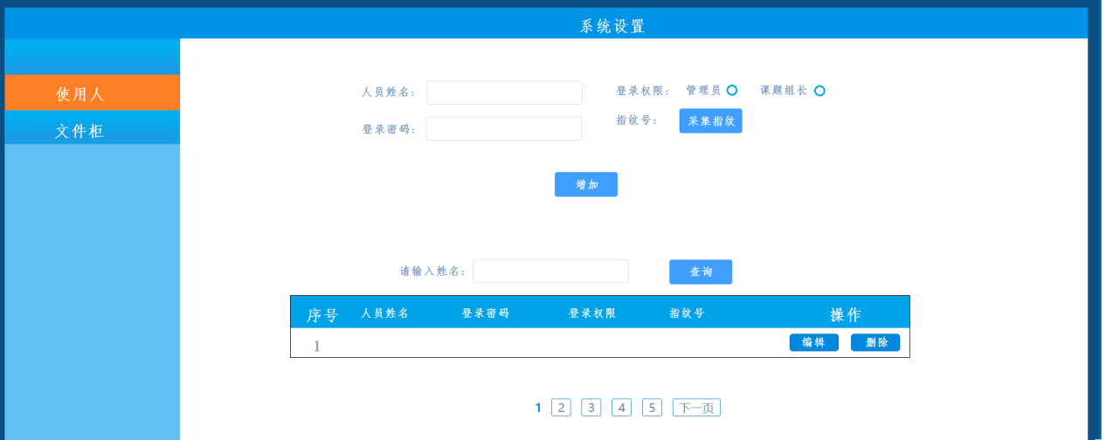

登录权限: 按客户要求, PC端 每个人都可登录系统.

管理员: 触摸屏端在登录时需要判断此人是否为管理员, 弹出不同页面

课题组长: PC端登录时如果此人即不是管理员也不是课题组长, 则只允许编辑 课题或者文件的, 课题简介 和文件关键字字段.

如果是管理员或者课题组长则可以修改处特定字段的其他字段属性.

特定字段包括: RFID编号 柜号 门号 盒号(只有处室管理员可以修改文件的特定字段)

触摸屏界面只区分是否是”管理员即可”.

##### 2)文件柜设置

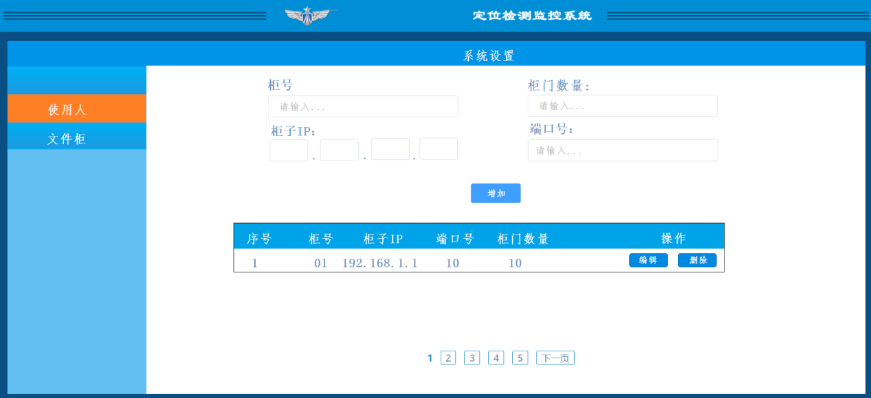

## 六.触摸屏页面:

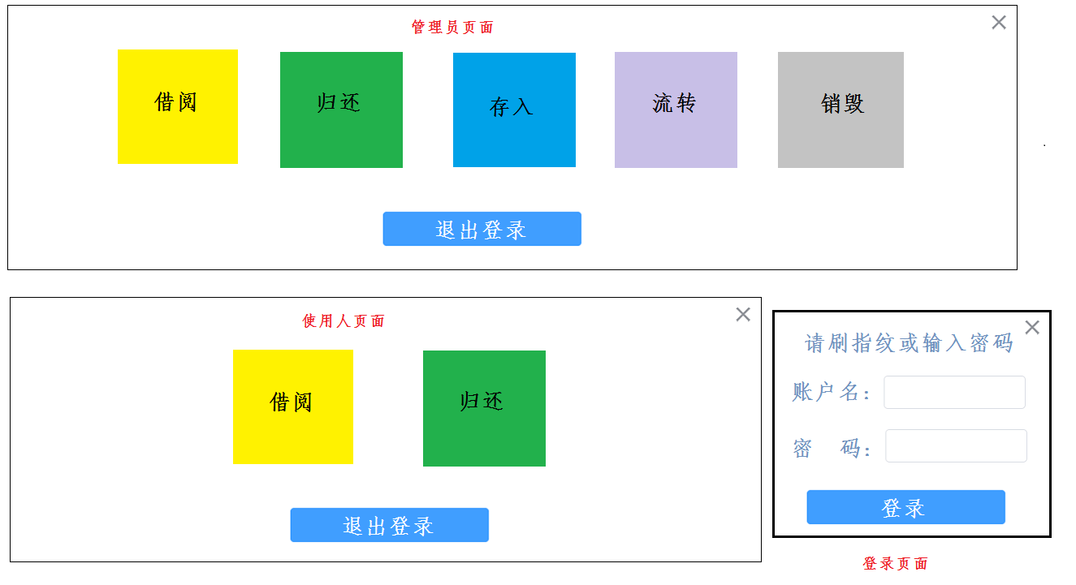

当使用人属性为”管理员”时弹出管理员页面

否则弹出”使用人页面”

点击”退出登录”按钮退回到”登录页面”

进入子页面后,点击”X”退回到使用人各自权限属性对应的页面.

### 1.借阅文件

字段解析:

* 课题名称: 支持模糊查询
* 文件关键字: 录入文件时添加的关键字.
* 文件序列号: 用户在PC段查询到的该文件在数据库中的ID(便于输入且不论RFID或者二维码保存的文件均有此属性)
* 展示规则:

默认展示使用人在PC段添加到”任务”的文件.

且默认选中所有任务文件,

如没有则不展示任何文件.

不填写任何查询信息时,点击”查询按钮” 提示”请至少填写一条查询条件”

* 允许借阅规则:如果查询到的文件处于”待存入”,”待流转”,”已流转”,”待销毁”,”已销毁”,”借阅中”则不允许选中,点击全选时也无法选中该文件. 除”借阅中”状态文件,借阅人字段有值以外, 其他状态下的文件,该字段显示为空.
* 开柜门规则:

当借阅多个文件且存在于多个门时, 点击”开门” 弹开按照柜号,门号的第一个门,如果正确取走了该门内的所有文件,则打开下一个门,否则不打开下一个门,且柜子报警.此时点击开门,依旧弹开报警的柜门.

如果文件都存在于同一柜门:拿取有误时关门后柜子报警,点击开门后打开报警柜门,成功弹出提示”借阅成功”

* RFID和二维码管理的文件:

RFID自动检测文件是否被取走,

二维码文件:

* 借阅:

进入”借阅文件”页面, 打开柜门取出文件,关闭柜门,在二维码扫描枪下成功扫描该文件后, 文件状态更改为”借阅中”.

* 归还:

进入”归还文件”页面,打开柜门,在二维码扫描枪下成功扫描该文件,文件状态更改为”已归还”

二维码文件会出现例如,拿走未扫描, 放回未扫描.

用户阐明: 会约束使用人正确使用文件柜, 其次因为二维码遗漏扫描流程带来的种种问题,用户自行负责.

* 多次扫描:

例如.用户A在点击了”借阅”按钮后,即表示进入了借阅文件流程, 不退出该流程,不论扫描同一文件多少次,文件的状态不可逆.

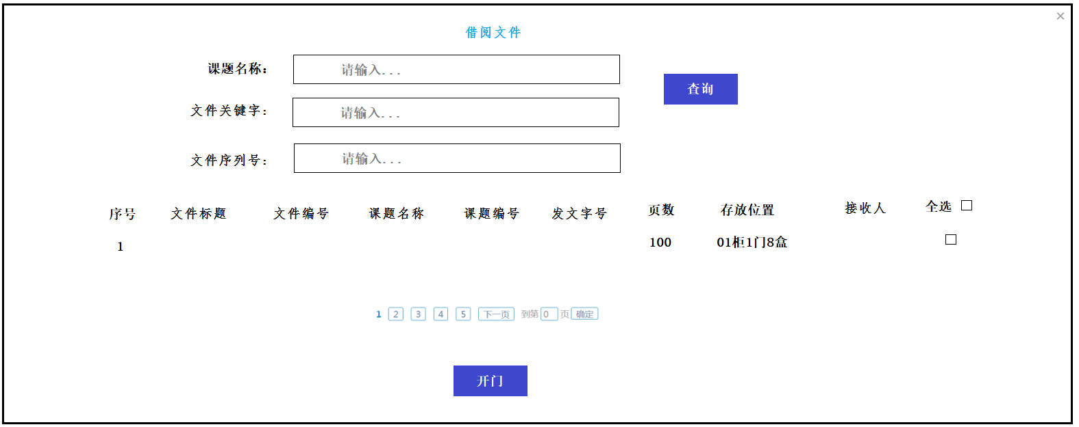

归还文件:

* 展示规则:

展示其名下所有借阅中的文件, 按照时间正序排列.

* 开门规则:

RFID管理文件:

当借阅多个文件且存在于多个门时, 点击”开门” 弹开按照柜号,门号的第一个门,如果正确取走了该门内的所有文件,则打开下一个门,否则不打开下一个门,且柜子报警.此时点击开门,依旧弹开报警的柜门.

如果文件都存在于同一柜门:归还错误时关门后柜子报警,点击开门后打开报警柜门

成功则提示”归还成功”

二维码管理文件:

无论是否选择该文件,将该文件在二维码扫描抢下成功扫描后, 则对应柜门弹出,文件状态改为”已归还”.无论归还对错或者是否关门,扫描下一个 文件成功后,弹开下一个文件对应柜门.

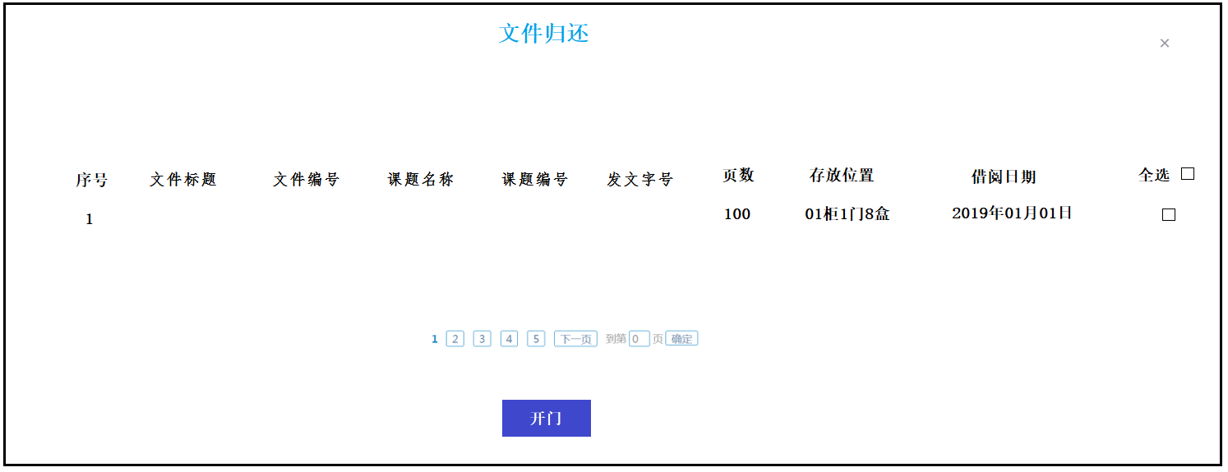

文件流转:

* 展示规则: 展示已经被管理员在PC设定流转或者销毁的文件,默认全选,此页面不提供查询,即不允许在触摸屏端直接发起流转和销毁操作.

开关门遵循借阅时开关门规则.

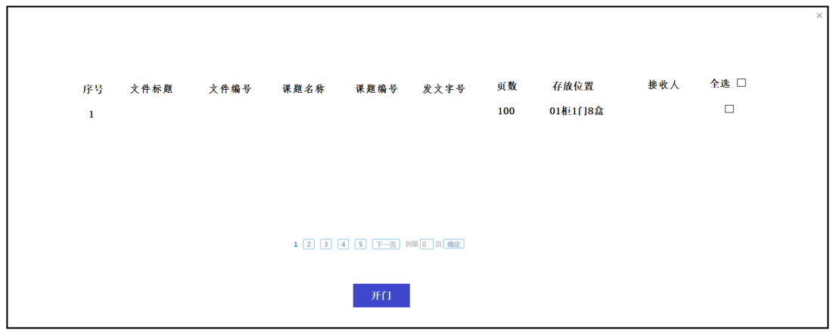

触摸屏操作的流程:

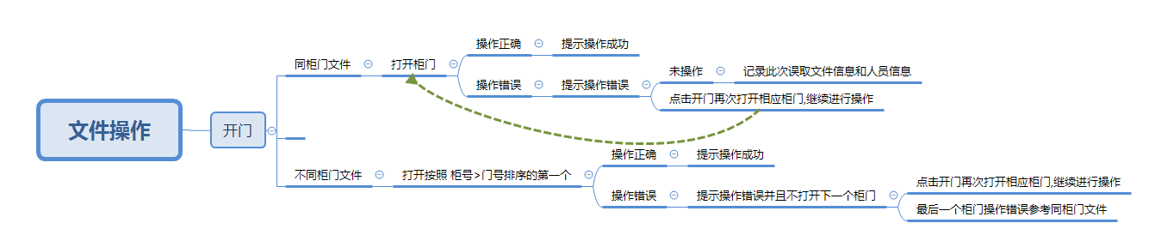

## 七.课题组长和普通使用人登录页面

### 1.文件管理

* 展示规则:
* 课题文件:只能是其名下的课题中的文件
* 非课题文件:所有非课题文件均可展示

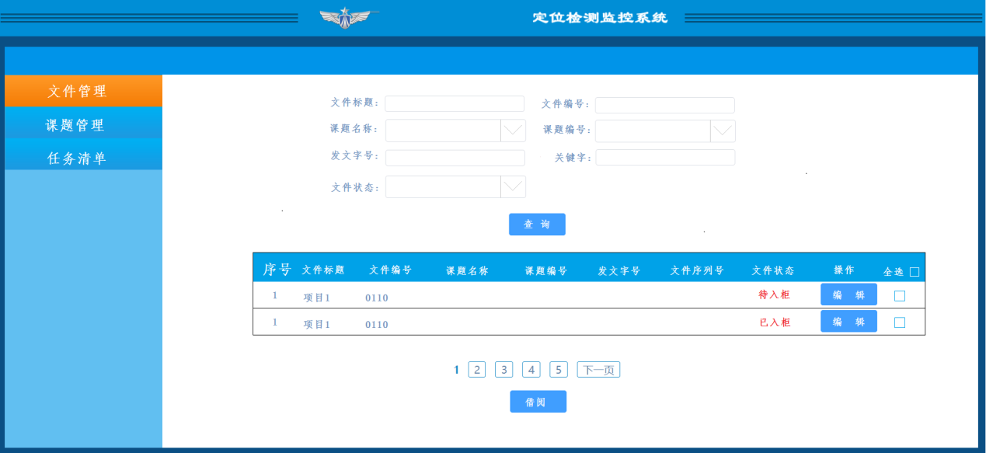

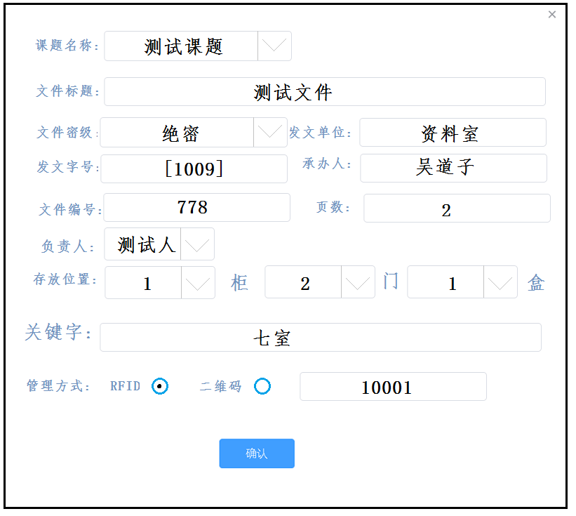

非课题文件省略”课题名称”字段

* 课题组长和管理员允许修改字段: 除关键字外,修改的字段依旧不可为空.

文件标题 文件密级

发文单位 发文字号

承办人 文件编号

页数 负责人

关键字

* 普通使用人:只能修改文件的”关键字”字段
* 借阅:在此页面可以选择想要借的文件,当文件状态不是”已存入”和”已归还”时其后无选择框. 全选也不会选择到此文件.

### 2.课题管理

展示规则:

只展示其名下的课题.

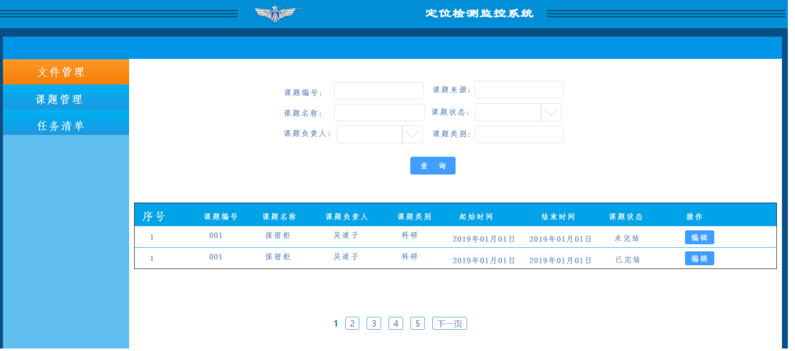

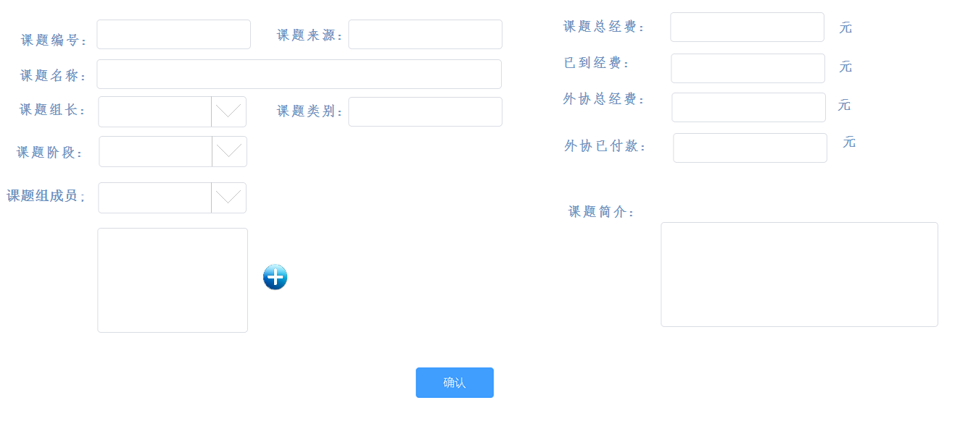

管理员和课题组长不可修改的字段:”课题组长”

普通使用人只能修改”课题简介”.

### 3.任务清单

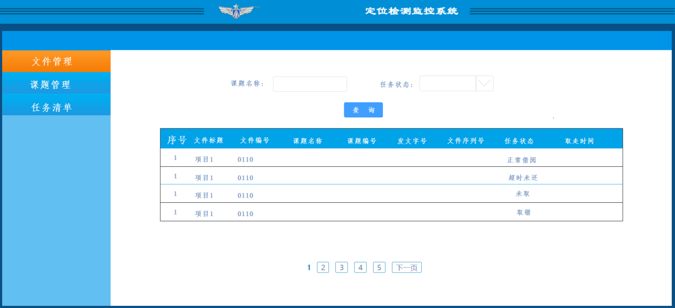

展示规则: 展示其在文件管理中借阅的文件, 和未经PC预定或者触摸屏选择借阅的文件,即拿错的文件.

任务状态: 分为四种 1正常借阅 , 2超时未还 , 3 未取 , 4 取错

其中”未取” 状态的文件,可以被其他人加入清单, 如果被其他人加入清单后, 则不出现在此人的任务清单中.